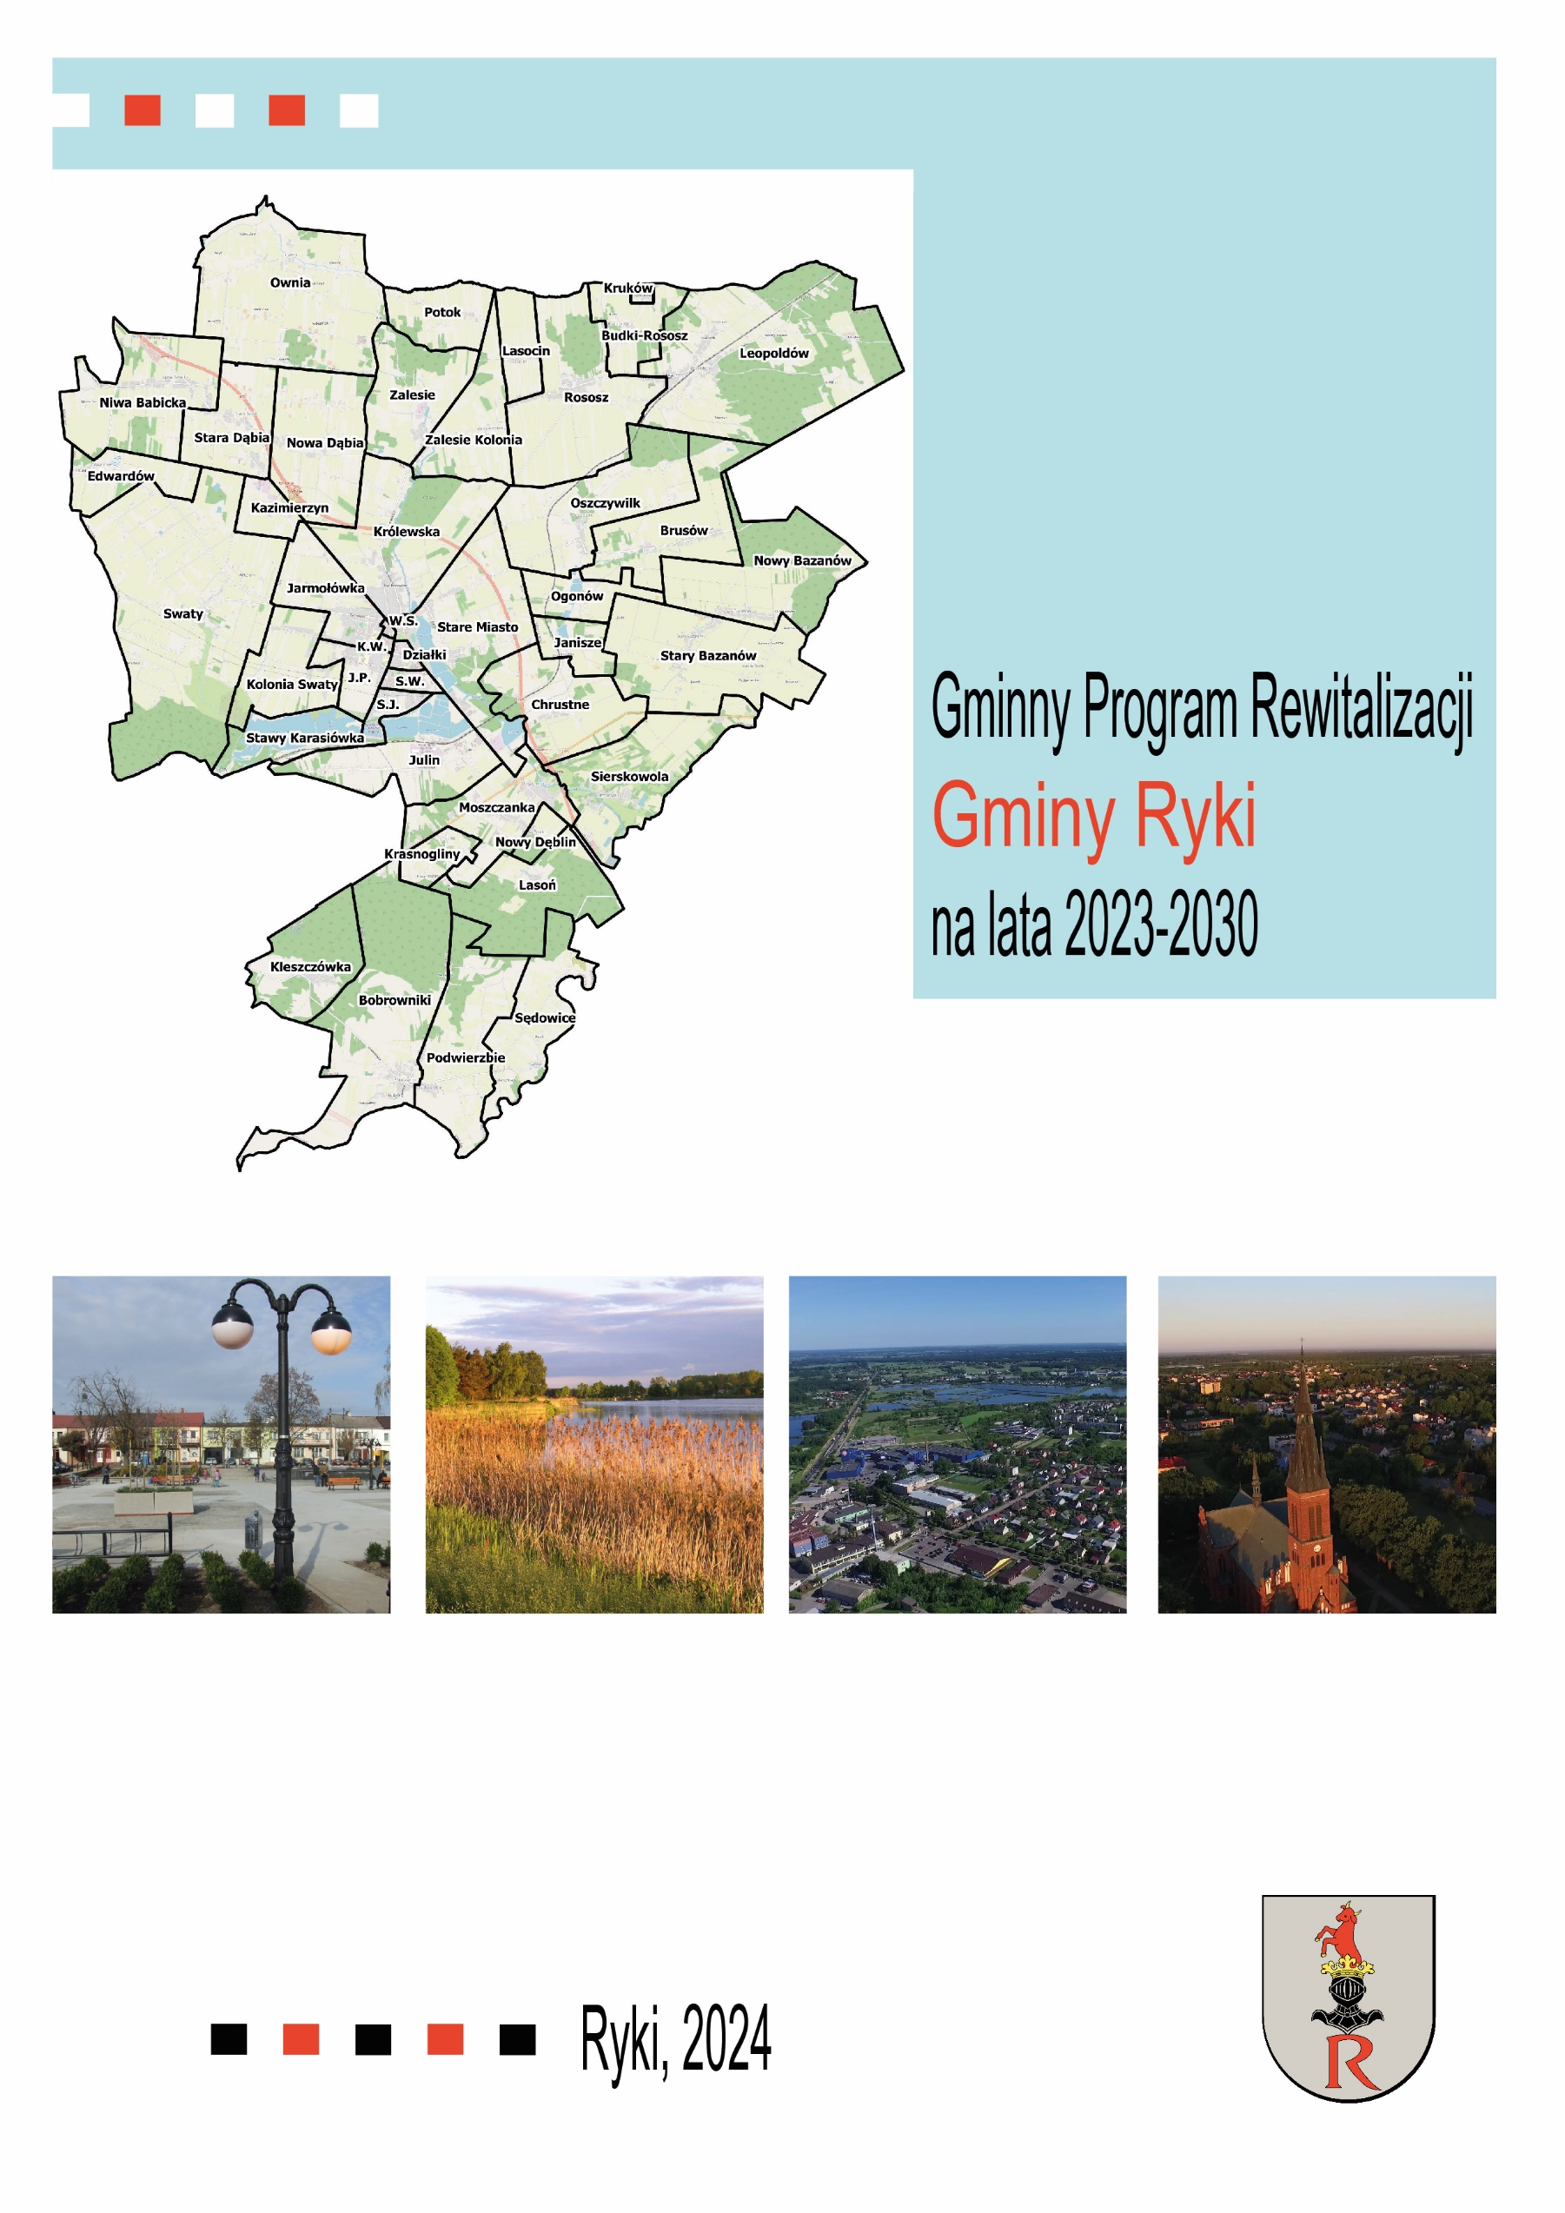

Sprawozdanie z przebiegu procesu konsultacji społecznych

Opracowanie:


Spis treści
1. Wprowadzenie 3
2. Podstawa prawna 4
3. Przebieg procesu konsultacji społecznych projektu Gminnego Programu Rewitalizacji 6
4. Odniesienie do zgłoszonych uwag 8
5. Przebieg procedury środowiskowej 9

1. Wprowadzenie
Niniejszy dokument stanowi sprawozdanie z przebiegu procesu konsultacji społecznych projektu aktualizacji Gminnego Programu Rewitalizacji Gminy Ryki na lata 2023-2030. W wyniku aktualizacji przedsięwzięć do projektu dokumentu dodano 3 działania w ramach podstawowych przedsięwzięć rewitalizacyjnych:
- przebudowa pomieszczeń budynku kina na potrzeby aktywizacji dzieci, młodzieży i osób starszych (projekt realizowany poza OR);
- zagospodarowanie przestrzeni publicznej dla prowadzenia integracyjnych spotkań plenerowych;
- budowa skateparku wraz z niezbędną infrastrukturą
oraz 4 zadania do przedsięwzięć uzupełniających:
- działania przeciwdziałające uzależnieniom;
- przeciwdziałanie bezrobociu dla osób będących w szczególnej sytuacji na rynku pracy;
- poprawa bezpieczeństwa publicznego i profilaktyka;
- wprowadzanie nowoczesnych rozwiązań komunikacyjnych i promocja ekologicznych środków transportu.
Przedmiot konsultacji społecznych | Projekt aktualizacji Gminnego Programu Rewitalizacji Gminy Ryki na lata 2023-2030.
Podmioty uprawnione do uczestnictwa w konsultacjach | Proces konsultacji skierowany były do wszystkich uprawnionych podmiotów wymienionych w artykule 2 ust. 2 ustawy o rewitalizacji (t.j. Dz. U. z 2024 r. poz. 278).
Termin konsultacji | Konsultacje Gminnego Programu Rewitalizacji Gminy Ryki na lata 2023-2030 odbyły się w terminie 26.08.2023 r. do 30.08.2024 r.
Forma i tryb opiniowania | 1. otwarte spotkanie konsultacyjne z interesariuszami procesu rewitalizacji  2. zbieranie uwag w postaci papierowej lub elektronicznej  3. zbieranie uwag i opinii w formie ankiety elektronicznej  4. zbieranie uwag i opinii w formie ustnej

2. Podstawa prawna
Zgodnie z art. 3.1. ustawy z dnia 9 października 2015 r. o rewitalizacji (t.j. Dz. U. z 2024 r. poz. 278) „przygotowywanie, koordynowanie i tworzenie warunków do prowadzenia rewitalizacji, a także jej prowadzenie w zakresie właściwości gminy, stanowią jej zadania własne”. Zadania te gmina realizuje „w sposób jawny i przejrzysty, z zapewnieniem aktywnego udziału interesariuszy na każdym etapie (partycypacja społeczna)”.
Działania partycypacyjne polegają (art. 5 ust. 2) m.in. na:
- „poznaniu potrzeb i oczekiwań interesariuszy oraz dążeniu do spójności planowanych działań z tymi potrzebami i oczekiwaniami;
- prowadzeniu, skierowanych do interesariuszy, działań edukacyjnych i informacyjnych o procesie rewitalizacji, w tym o istocie, celach, zasadach prowadzenia rewitalizacji, wynikających z ustawy, oraz o przebiegu tego procesu;
- inicjowaniu, umożliwianiu i wspieraniu działań służących rozwijaniu dialogu między interesariuszami oraz ich integracji wokół rewitalizacji;
- zapewnieniu udziału interesariuszy w przygotowaniu dokumentów dotyczących rewitalizacji, w szczególności gminnego programu rewitalizacji;
- wspieraniu inicjatyw zmierzających do zwiększania udziału interesariuszy w przygotowaniu i realizacji gminnego programu rewitalizacji;
- zapewnieniu w czasie przygotowania, prowadzenia i oceny rewitalizacji możliwości wypowiedzenia się przez interesariuszy.”
Interesariuszami rewitalizacji zgodnie z ustawą (art. 2 ust. 2) są:
- mieszkańcy obszaru rewitalizacji oraz właściciele, użytkownicy wieczyści nieruchomości i podmioty zarządzające nieruchomościami znajdującymi się na tym obszarze, w tym spółdzielnie mieszkaniowe, wspólnoty mieszkaniowe, społeczne inicjatywy mieszkaniowe, towarzystwa budownictwa społecznego oraz członkowie kooperatywy mieszkaniowej współdziałający w celu realizacji na obszarze rewitalizacji inwestycji mieszkaniowej w rozumieniu art. 2 ust. 1 ustawy z dnia 4 listopada 2022 r. o kooperatywach mieszkaniowych oraz zasadach zbywania nieruchomości należących do gminnego zasobu nieruchomości w celu wsparcia realizacji inwestycji mieszkaniowych (Dz. U. z 2023 r. poz. 28);
- mieszkańcy gminy inni niż wymienieni w pkt 1;
- podmioty prowadzące lub zamierzające prowadzić na obszarze gminy działalność gospodarczą;
- podmioty prowadzące lub zamierzające prowadzić na obszarze gminy działalność społeczną, w tym organizacje pozarządowe i grupy nieformalne;
- jednostki samorządu terytorialnego i ich jednostki organizacyjne;
- organy władzy publicznej;
- podmioty, inne niż wymienione w pkt 6, realizujące na obszarze rewitalizacji uprawnienia Skarbu Państwa
Jedną z form partycypacji społecznych są konsultacje społeczne, które prowadzi wójt, burmistrz albo prezydent miasta (art. 6 ust. 1) – w tym przypadku Burmistrz Ryk.
Przedmiotem konsultacji społecznych był projekt aktualizacji Gminnego Programu Rewitalizacji Gminy Ryki na lata 2023-2030.
Konsultacje społeczne przeprowadza się zgodnie z art. 17 ust. 2 pkt 4 w związku z art. 6 oraz art. 7 ustawy z dnia 9 października 2015 r. o rewitalizacji (t.j. Dz. U. z 2024 r. poz. 278) art. 30 ust. 2 pkt. 1a ustawy z dnia 8 marca 1990 r. o samorządzie gminnym (t.j. Dz. U. z 2024 r. poz. 609).

3. Przebieg procesu konsultacji społecznych projektu aktualizacji Gminnego Programu Rewitalizacji
Zgodnie z art. 6 ust. 2 ustawy o rewitalizacji Burmistrz Ryk powiadomił o rozpoczęciu konsultacji społecznych za pomocą ogłoszenia w dniu 25 lipca dostępnego na stronie BIP Urzędu Miejskiego w Rykach. Konsultacje rozpoczęły się w dniu 26 lipca 2024 r., a zakończyły w dniu 30 sierpnia 2024 r.
Informacja o konsultacjach społecznych ogłoszona została poprzez:
- publikację w lokalnej gazecie codziennej „Dziennik Wschodni”(zdjęcie poniżej);
- wywieszenie na tablicach ogłoszeń w widocznym miejscu na terenie objętym GPR;
- w siedzibie Urzędu Miejskiego w Rykach, ul. Karola Wojtyły 29, 08-500 Ryki;
- udostępnienie informacji na stronie podmiotowej gminy w Biuletynie Informacji Publicznej www.umryki.bip.lubelskie.pl;
- udostępnienie informacji na stronie internetowej www.ryki.pl;
- w sposób zwyczajowo przyjęty w gminie: na tablicy informacyjnej w Urzędzie oraz tablicach informacyjnych na terenie gminy.
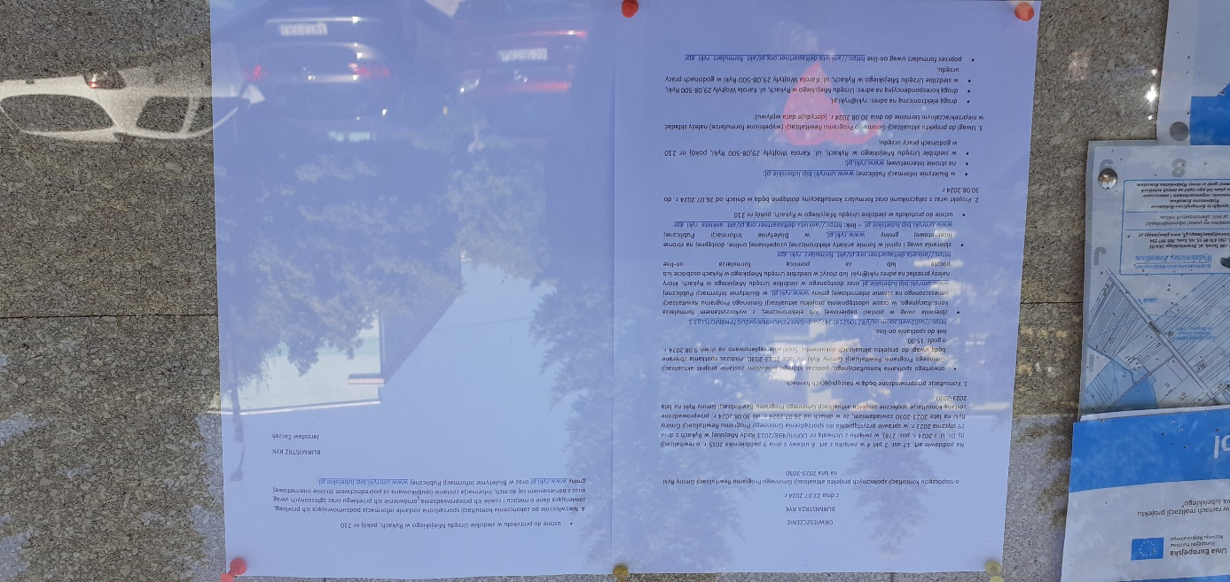
Pismem znak WIR.062.2.2022-18 z dnia 24.07.2024 r. o trwających konsultacjach społecznych projektu aktualizacji GPR, zostały poinformowane organizacje pozarządowe, Światowy Związek Żołnierzy Wyklętych, polski Związek Emerytów, Rencistów i Inwalidów Rejon Ryki, Uniwersytet Trzeciego Wieku, Towarzystwo Przyjaciół Ryk, Klub i Chór Seniora RELAKS, Zespół Tańca Ludowego Ryki, Towarzystwo Wspierania Edukacji i Kultury "TRADYCJA", Stowarzyszenie Lokalna Grupa Działania "Lepsza Przyszłość Ziemi Ryckiej", Polskie Stowarzyszenie na Rzecz Osób z Niepełnosprawnością Intelektualną Koło w Rykach, Miejski Klub Sportowy RUCH Ryki, Zespół "PELAGIA" Leopoldów, Koło Gospodyń Wiejskich: Rososz, Leopoldów, Oszczywilk, Sierskowola I, Sierskowola II, Bobrowniki, Brusów, Swaty, Ownia, Bazanów, Kolonia Swaty, Stara Dąbia, Nowa Dąbia, Lasocin, Edwardów, Krasnogliny, Ryki, Budki Rososz, KGW JULIJANKI , Aktywne KGW Zalesie, Stowarzyszenie KGW Ryki, OSP Rososz, Leopoldów, Stary Bazanów, Chrustne, Bobrowniki, Sędowice, Budki - Kruków, Oszczywilk, Ryki, Swaty, Nowa Dąbia, Ownia.
Projekt GPR wraz z załącznikami oraz formularz konsultacyjny dostępne były:
- w Biuletynie Informacji Publicznej www.umryki.bip.lubelskie.pl ;
- na stronie Internetowej www.ryki.pl ;
- w siedzibie Urzędu Miejskiego w Rykach, ul. Karola Wojtyły 29,08-500 Ryki, pokój nr 210, w godzinach pracy urzędu;

Konsultacje społeczne GPR przeprowadzone były w następujących formach:
- otwartego spotkania konsultacyjnego, podczas którego omówiony został projekt aktualizacji Gminnego Programu Rewitalizacji Gminy Ryki na lata 2023-2030. Spotkanie odbyło się w dniu 9 sierpnia 2024 r. o godzinie 15.00 w formule online pod linkiem https://us02web.zoom.us/j/82106218034?pwd=i5MEPZMun9bXrpeZuG7PN8MO7LLjj3.1#success. W trakcie spotkania, w którym udział wzięło 7 osób (łącznie z prowadzącym), nie zgłoszono żadnych uwag;
- zbierania uwag w postaci papierowej lub elektronicznej, z wykorzystaniem formularza konsultacyjnego, w czasie udostępnienia projektu aktualizacji Gminnego Programu Rewitalizacji umieszczonego na stronie internetowej gminy, w Biuletynie Informacji Publicznej oraz dostępnego w siedzibie Urzędu Miejskiego w Rykach, który należało przesłać na adres ryki@ryki.pl lub złożyć w siedzibie Urzędu Miejskiego w Rykach osobiście lub pocztą lub za pomocą formularza on-line link: https://ankieta.deltapartner.org.pl/akt_formularz_ryki_gpr;
- zbierania uwag i opinii w formie ankiety elektronicznej uzupełnianej online, dostępnej na stronie internetowej gminy www.ryki.pl, w Biuletynie Informacji Publicznej www.umryki.bip.lubelskie.pl - link: https://ankieta.deltapartner.org.pl/akt_ankieta_ryki_gpr;
- ustnie do protokołu w siedzibie Urzędu Miejskiego w Rykach, ul. Karola Wojtyły 29, pokój nr 210.

4. Odniesienie do zgłoszonych uwag
W trakcie trwania konsultacji społecznych nie zgłoszono uwag. W trakcie spotkania konsultacyjnego pojawiły się pytania dotyczące następnych kroków w procedowaniu Gminnego Programu Rewitalizacji, zakresu projektu realizowanego w Krasnoglinach (dopytano o możliwość zagospodarowania terenu wokół świetlicy wiejskiej). Na wszystkie pytania udzielono wyczerpujących odpowiedzi.

5. Przebieg procedury środowiskowej
Zasady przeprowadzania strategicznej oceny oddziaływania na środowisko określa ustawa z 3 października 2008 r. o udostępnianiu informacji o środowisku i jego ochronie, udziale społeczeństwa w ochronie środowiska oraz o ocenach oddziaływania na środowisko (t.j. Dz. U. z 2024 r., poz. 1112). Projekt gminnego programu rewitalizacji, obowiązkowo podlega strategicznej ocenie oddziaływania na środowisko (sooś), o ile wyznacza ramy dla późniejszej realizacji projektów mogących znacząco oddziaływać na środowisko.
W dniu 24 lipca 2024 r. złożono wniosek do Regionalnej Dyrekcji Ochrony Środowiska w Lublinie dotyczący uzgodnienia braku konieczności przeprowadzania strategicznej oceny oddziaływania na środowisko dla projektu aktualizacji Gminnego Programu Rewitalizacji Gminy Ryki na lata 2023-2030.
Zgodnie z pismem o sygnaturze WOOŚ.410.195.2024.ES z dnia 21 sierpnia 2024 r. Regionalny Dyrektor Ochrony Środowiska w Lublinie stwierdził brak konieczności przeprowadzenia strategicznej oceny oddziaływania na środowisko dla ww. projektu aktualizacji GPR.

